Mannheim, 22. Januar 2016
Postadresse:
Schloss, 68131 Mannheim
Besucheradresse:
Kaiserring 10 – 12, 1. OG,
68161 Mannheim
Telefon: 0621 / 181 – 1310

Sekretariat:
Irene Kreis
Telefon 0621 / 181-1311
Fax: 0621 / 181-3945
lskainer@mail.uni-mannheim.de

Praktikerseminar Arbeitsrecht an der Universität Mannheim

Sehr geehrte Damen und Herren,
nachdem unsere Auftaktveranstaltung im letzten Jahr in Mannheim eine höchst erfreuliche Resonanz gefunden hat und wir im Dezember in Heidelberg ein weiteres Seminar veranstaltet haben, möchte mir Sie nunmehr für den
8. März 2016 um 18.00 Uhr im Hörsaal M 003 der Universität Mannheim
zu unserer nächsten Veranstaltung herzlich einladen. Herr Professor Dr. Richard Giesen, Zentrum für Arbeitsbeziehungen und Arbeitsrecht an der Universität München, wird zum Thema
„AG-Vorstände, GmbH-Geschäftsführer und das europäische Arbeitsrecht“
sprechen. Das Thema passt sich ein in die derzeit stattfindende Diskussion zum Arbeitnehmerbegriff und greift die Rechtsprechung des EuGH u.a. in den Fällen Danosa, Balkaya und Holterman auf.
Anschließend laden wir zu einem Umtrunk im Foyer.
Die Teilnahme ist kostenlos, um Spenden zur Förderung der Arbeitsrechtswissenschaft in Heidelberg und Mannheim und zur Ermöglichung der Praktikerseminare unter Hinweis auf PSP 2122300202 mit Nachname als Verwendungszweck wird gebeten. Für die Ausstellung einer Fachanwaltsbescheinigung i.S.v. § 15 FAO im Umfang von zwei Zeitstunden wird ein Unkostenbeitrag in Höhe von € 40 erhoben.
Um Anmeldung an lskainer@mail.uni-mannheim.de bis zum 28. Februar 2016 unter Angabe, ob eine Fachanwaltsbescheinigung gewünscht ist, wird gebeten.
Wir freuen uns auf eine rege Beteiligung und verbleiben mit freundlichen Grüßen
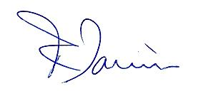

Prof. Dr. Philipp S. Fischinger, LL.M. (Harvard) Prof. Dr. Friedemann Kainer
Universität Mannheim Universität Mannheim
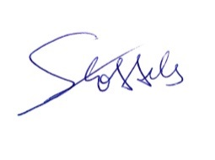
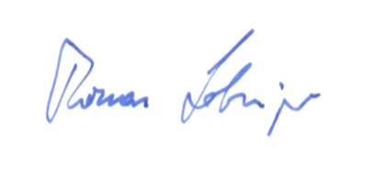

Prof. Dr. Thomas Lobinger Prof. Dr. Markus Stoffels
Universität Heidelberg Universität Heidelberg

